10 ГРАВИТАЦИОННЫЕ ПРОЦЕССЫ НА СКЛОНАХ

Если горные породы приобретают неустойчивое состояние, то в один прекрасный момент под действием силы тяжести может произойти обвал или оползень. Причин создания неустойчивости может быть много. Это и землетрясение, подмыв рекой берега реки или морская абразия, выветривание, прокладка дорог в горной местности, излишнее обводнение.
Обвалы. Очевидно, что наиболее благоприятные условия для обвалов создаются в верхних частях скалистых горных склонов или хребтов. Обвалившаяся масса материала, состоящая из глыб, обломков щебня, грубого песка, обычно плохо сортирована, но крупные обломки скатываются по склону ниже всего. Любой материал, образовавшийся обвальным путем, называется коллювием, который образует обвальные шлейфы у подножия вертикальных обрывов куэст. Сложенные массивными породами вертикальные обрывы высотой в нескольких десятков метров постепенно отделяются трещинами от основной массы известняков, наклоняются и наконец обрушиваются вниз по склону.
Обвалы могут иметь очень большие объемы. Так, в долине Баксана на Северном Кавказе недалеко от Эльбруса в конце позднего плейстоцена, примерно 30 тыс. лет назад, произошел грандиозный обвал с гор Андырчи и Курмычи высотой около 4 км, расположенных на правом склоне долины. Причиной обвала было, по-видимому, землетрясение. Огромные глыбы серых гранитов перекрыли концевую часть ледника и на несколько десятков метров «выплеснулись» вверх на противоположный склон долины. Выше по течению реки от обвала во время таяния ледника образовалось озеро. И сейчас этот колоссальный обвальный шлейф перегораживает долину Баксана и называется Тюбеле (рис.).
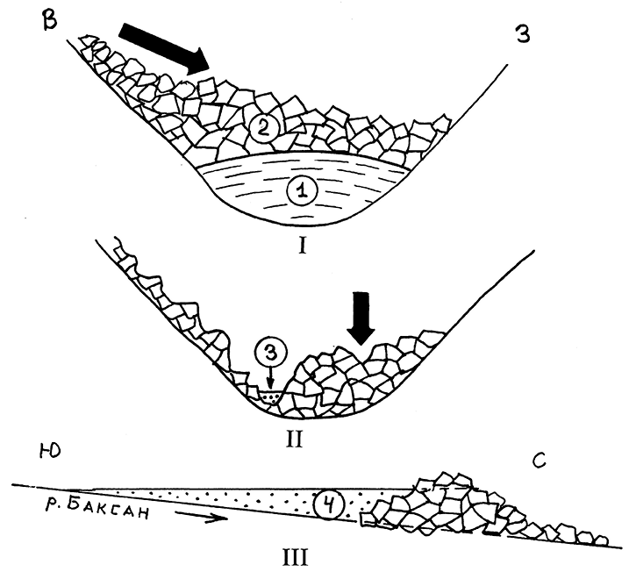
Рис. 9.1. Формирование вала Тюбеле в долине Баксана (Северный Кавказа).
I — верхнеплейстоценовый ледник в долине Баксана перекрыт обвалом гранитных
глыб с г. Андырчи: 1 — ледник, 2 — обвал. II — ледник отступил, и обвальная масса осела:
3 — современная р. Баксан. III — поперечный профиль обвала, выше которого сформировалось
озеро (4), впоследствие спущенное. Черная жирная стрелка обозначает место прорыва озера
В 1911 г. на Памире опять-таки во время землетрясения случился большой обвал, масса которого, ринувшись вниз по склону, образовала плотину на р. Мургаб высотой 600 м. Это выше Останкинской телевизионной башни в Москве.
В 1894 г. в Крыму произошел обвал с западного гребня г. Демерджи, который частично разрушил деревню, располагавшуюся у ее подножия (рис. 9.2).
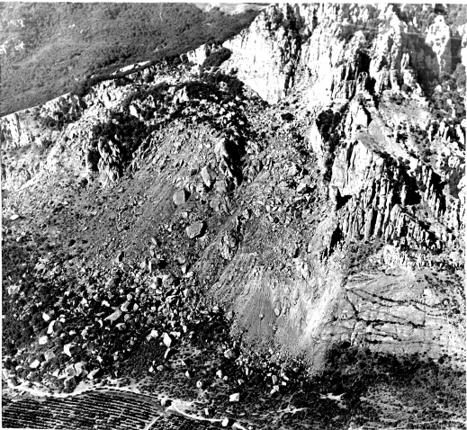
Рис.. Фотография обвала на горе Демерджи, южный берег Крыма
Небольшие обвалы и камнепады происходят в горах после каждого сильного дождя или во время таяния снегов. Продвижение обвалов на значительные расстояния и особенно на противоположный склон, когда обвальная масса движется вверх, казалось бы, вопреки силе тяжести, объясняется, во-первых, большой энергией и скоростью массы, во-вторых, срыванием дерна с поверхности, который служит «смазкой», и, в-третьих, захватыванием фронтальной частью массы воздуха, который, сжавшись, играет роль воздушной подушки, уменьшая трение. Этим объясняется своеобразное «выстреливание» обвальной массы на значительные расстояния (рис. а).
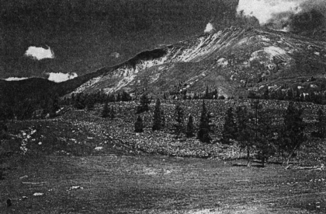
Рис. Молодой голоценовый обвал на Горном Алтае (фото Б. М. Богачкина).
Обвальная масса, поросшая лесом, видна на переднем плане.
Место обвала — обрыв на заднем плане
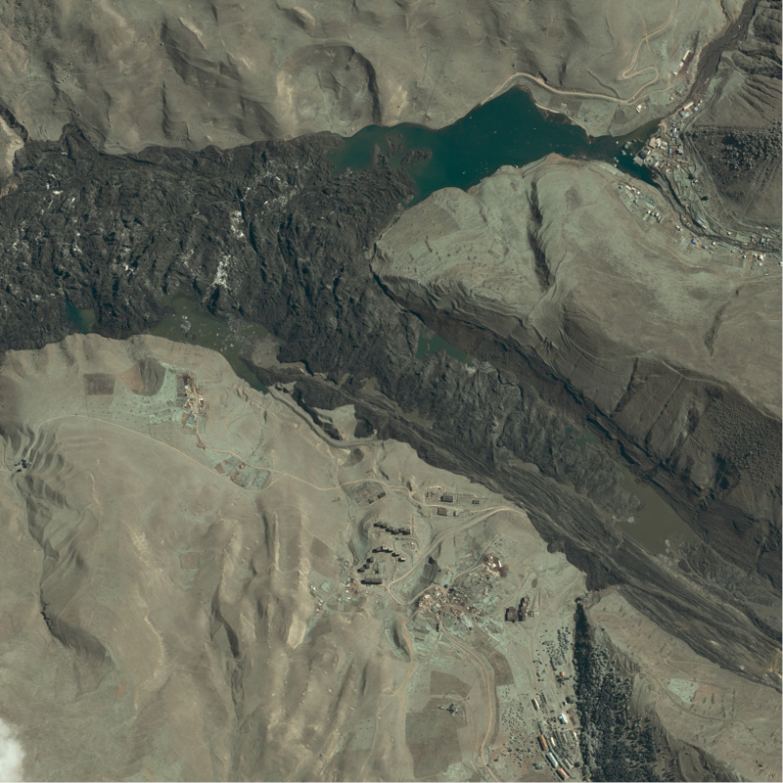
Рис. 9.3 а. Обвал ледника Колка в Кармадонском ущелье Северной Осетии.
Конечная часть оползняобвала, состоящая из глыб льда (фото М. Ю. Никитина)
Оползень — это, как правило, сравнительно медленное перемещение, оползание, какой-то части склона без существенного нарушения ее внутреннего строения.
Для того чтобы часть склона соскользнула вниз, необходимо наличие водоупора и залегающего на нем водоносного слоя. Тогда водоупор будет играть роль смазки для вышележащей части склона.
Оползни бывают молодыми и древними. Оползание может быть одноактным процессом или происходить неоднократно. В любом оползне различают: тело оползня, поверхность скольжения, тыловой шов, надоползневой уступ (рис. 9.4). Фронтальная часть оползня действует как нож бульдозера, сминая перед собой поверхностные слои почвы и рыхлых пород. Между тыловой частью оползня и надоползневым уступом образуется понижение, западина, нередко занятая небольшим озерцом. Оползание склонов происходит как в долинах, так и в горах.
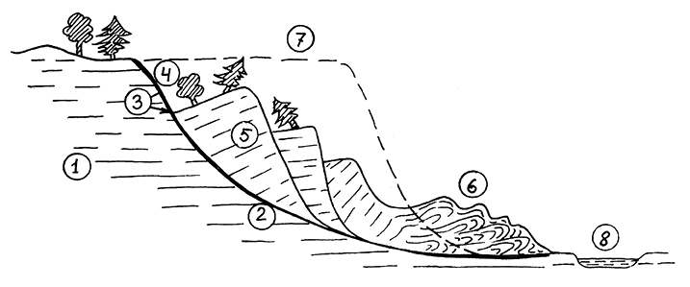
Рис. 9.4. Схема строения оползня. 1 — коренные породы ненарушенного склона;
2 — поверхность скольжения; 3 — тыловой шов; 4 — надоползневой уступ;
5 — оползневые тела; 6 — бугор пучения; 7 — первоначальное
положение склона; 8 — река
Например, широко известны оползни в Среднем Поволжье, где смазкой служат верхнеюрские темные глины. В 1884 г. в Саратове в результате оползней на левом берегу Волги были разрушены сотни домов. Южный берег Крыма сплошь покрыт системой разновозрастных, в том числе древних, оползней, т. к. склоны сложены флишевыми породами верхнего триаса — нижней юры, состоящими из аргиллитов и тонких песчаников. По ним оползают огромные глыбы верхнеюрских известняков обрыва 1-й гряды Крымских гор — Яйлы.
Грандиозный оползень г. Кошки около Симеиза в Крыму имеет длину более 3 км и сложен верхнеюрскими известняками. Крымские оползни двигаются медленно, от нескольких сантиметров до 100 м в год. Однако этого достаточно, чтобы в районе Гурзуфа на южном берегу постоянно разрушалось шоссе. Прокладка новых дорог подрезает части склонов, что приводит к их оползанию.
В Москве крутой склон Воробьевых гор весь покрыт небольшими оползнями, т. к. верхняя часть склона сложена тяжелыми моренными суглинками. Хорошо виден так называемый пьяный лес: наклоненные в разные стороны стволы деревьев, которые сползали с частью склона. Такие же оползни развиты по долинам рек Пахры, Клязьмы в окрестностях Москвы и др.
Катастрофические оползни регулярно происходят в горных районах Таджикистана во время сильных ливней. Обычно сползают рыхлые склоновые отложения, разрушая кишлаки. К сожалению, при этом гибнут люди. Оползни, продолжающиеся уже длительное время, нарушили систему водоснабжения в Ставрополе в Северном Предкавказье. Дело в том, что Сенгилеевское озеро, из которого подается питьевая вода, расположено на 465 м ниже города, а на склонах, обращенных к озеру, развиваются оползни. Последние из них произошли весной 1999 г., разрушив три насосные станции из пяти.
Развитие оползней провоцируют землетрясения. Так, во время знаменитого своей силой Чилийского землетрясения 1960 г. возникло множество оползней и оплывин, когда по склонам перемещаются массы рыхлых пород, пропитанные водой. В 1906 г. в Сан-Франциско также во время землетрясения на склоне холма возник оползень объемом 100 тыс. м³.
Неустойчивое, предоползневое состояние массы пород вызывается разными причинами, в том числе характером наклона слоев и положением возможной оползневой массы по отношению к ним; неправильной подрезкой склонов при освоении участков с прокладкой дорог, обустройством площадок для строительства и др.
Оплывина — это насыщенная водой масса рыхлого материала, способная течь под действием силы тяжести. В 1972 г. после сильных дождей в Гонконге на крутом склоне возникла оплывина, разрушившая несколько многоэтажных зданий, что привело к гибели 67 человек. Процессы солифлюкции представляют собой также процесс медленного перемещения рыхлого, водонасыщенного склонового материала.
Таким образом, коллювиальные процессы можно подразделить на:
1) обвальные (falls); обвальные с поворотом, опрокидыванием (topples)
2) оползневые (landslides):
a) скольжение, параллельное склону; б) скольжение по вогнутой траектории со смятием фронтальной части масс;
3) течение или оплывание (Flows).
Эти процессы могут происходить быстро, мгновенно; могут занимать какое-то время, а могут и происходить очень медленно, со скоростью 1 мм/сутки или 1 см/год. Такие медленные подвижки называются крипом. Явление крипа хорошо иллюстрируется загибом верхних частей пластов флишевых отложений на склоне, причем загиб направлен в сторону понижения склона.
Все гравитационные процессы — источник опасности, особенно обвалы и оползни. Предотвратить обвалы трудно, но предсказать место, где они могут быть, вполне возможно.
А вот борьбу с оползнями вести необходимо. Для этого нужно укрепить оползающее тело, отвести от него воду, сделать дренаж, т. е. выкопать канавы, провести штольню для отвода воды и т. д.
Оползень можно закрепить, буквально «прибив» его бетонными сваями к коренным породам. Делают это так: сначала бурят скважины через неустойчивую массу пород до коренных, устойчивых; вводят в скважину бетонную сваю и цементируют ее нижний конец в устойчивых породах; надевают на выступающий конец сваи на поверхности стальную пластину и закрепляют ее.

